Экскурсия «Камчатского медицинского колледжа»
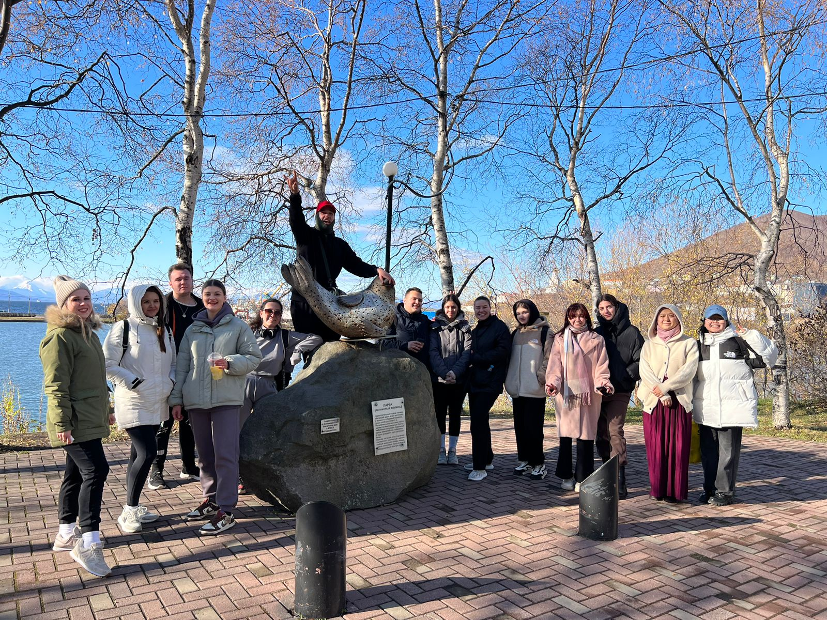
Студенты нашего колледжа группы 231 Ф 07 октября 2023 года приняли участие в экскурсии Камчатского края.
Ребята посетили стадион «Спартак», а также обошли вокруг «Култушного» озера, прошли по памятным местам центра нашего города.
Получили массу впечатлений и настроения.

Руководитель физ. воспитания: Задумина И. П.

